山东省枣庄市薛城区2016-2017学年八年级上学期期末考试物理试题及答案
亲爱的同学们，现在是展示你动手动脑学物理的学科素养的时刻，请潜心应答，相信你一定能交一份满意的答卷！
一、选择题（每题3分，共45分）
题序 | 1[ | 2 | 3 | 4 | 5 | 6 | 7 | 8 | 9 | 10 | 11 | 12 | 13 | 14 | 15
答案

1.看电视转播的百米赛跑时，人们常常感觉运动员跑得很快，但实际上他们始终处在屏幕内．其中“感觉运动员跑得很快”的参照物是（ ）
A．电视机屏幕 B．运动员
C．运动员所在的跑道 D．看电视的人
2.一位同学用刻度尺先后四次测量一物体长度，各次测量结果分别是 25.43cm、25.45cm、25.46cm，25.83cm则此物体长度应是（ ）
A．25.44cm B．25.45cm C．25.447cm D．25.54cm
3. 关于声音产生和传播的说法正确的是（ ）
A．声音在真空中的传播速度是3×10⁸m/s B．物体的振动一旦停止，发声也随之停止
C．只要物体振动，我们就能听见声音 D．可以用超声声呐测量地球到月球的距离
4. 为了使教室内的学生上课免受周围环境噪声干扰，采取下面的方法中有效、合理的是（ ）
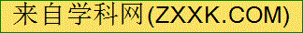A．老师讲话声音大一些 B．每个学生都戴一个防噪声耳罩
C．教室内安装噪声监测装置 D．在教室周围植树
5根据右表所提供的数据，在标准大气压下，以下判断正确的是（ ）
物质 | 熔点/℃ | 沸点/℃
酒精 | ﹣117 | 78
水银 | ﹣39 | 357
铅 | 328 | 1740
A．﹣39℃的水银吸热，温度可能不变
B．铅的凝固点是﹣328℃
C．80℃的酒精是液态
D．气温接近﹣50℃时．寒暑表应选用水银做温度计
6. 如图所示的四种现象中，其物态变化属于升华的是（ ）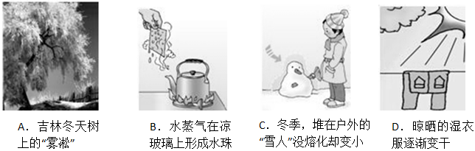
7.在如图所示的光现象中，由光的直线传播形成的是（ ）
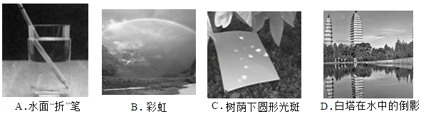
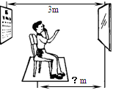
8.视力检测时要求被测的人与视力表的距离为5m．如图所示，视力表与平面镜的距离是 3m．为满足测量要求，人与平面镜的距离应为（ ）
A．1m B．2m C．1.5m D．2.5m
9. 小明在平静的湖边看到云在水中飘，鱼在云上游．关于这一个现象下列判断正确的是（ ）
A．小明看到“水中的云”是光的折射形成的
B．小明看到“云上的鱼”是光反射形成的
C．小明看到“云在水中飘”是云在水中形成的虚像
D．小明看到“鱼在云上游”是鱼在水中形成的实像
10. 在天安门广场某处小丽想拍摄天安门城楼的全景，但发现在该位置只能从观景框中看到城楼的一部分，为了拍摄到天安门城楼的全景，拍摄位置及镜头的调整正确的是（ ）
A．远离城楼，镜头向后缩 B．远离城楼，镜头向前伸
C．靠近城楼，镜头向后缩 D．靠近城楼，镜头向前伸
11.小明同学在做探究凸透镜成像规律的实验中，光屏上得到蜡烛清晰的像，但他又不小心用手指指尖触摸到了凸透镜，这时光屏上会出现（ ）
A．指尖的像 B．指尖的影子
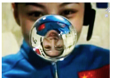
C．缺损的蜡烛像 D．变暗的完整的蜡烛像
12.如如图所示为女航天员王亚平太空授课的情景，图中水球相当于一个透镜，假设水球的焦距为f，此时王亚平到水球的距离40cm，则下列说法正确的是（ ）
A．水球相当于一个凹透镜 B．所成王亚平的像是虚像
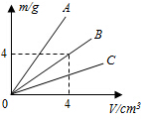
C．f＜20cm D．40cm＞f＞20cm
13.如图是A、B、C三种物质的质量M与体积V的关系图线，由图可知，A、B、C、三种物质的密度ρ_{A}、ρ_{B}、ρ_{C}和水的密度ρ_{水}之间的大小关系是（ ）
A．ρ_{A}＞ρ_{B}＞ρ_{C}，且ρ_{A}＞ρ_{水} B．ρ_{A}＞ρ_{B}＞ρ_{C}，且ρ_{C}＞ρ_{水}
C．ρ_{A}＜ρ_{B}＜ρ_{C}，且ρ_{A}＞ρ_{水} D．ρ_{A}＜ρ_{B}＜ρ_{C}，且ρ_{C}＞ρ_{水}
14. 由同种材料组成的A、B两金属球的质量分别为81g、50g，体积分别为30cm³、25cm³，若其中有一个金属球是实心的，则下列判断正确的是（ ）
A．A金属球一定是空心的 B．B金属球一定是实心的
C．该材料的密度可能为2g/cm³ D．该材料的密度一定为2.7g/cm³
15.我们北方房间里的暖气一般都安装在房间下方，制冷用的空调一般都安装在房间的上方，这是因为（ ）
A．热空气密度小于冷空气密度，热空气向下流动
B．热空气密度大于冷空气密度，热空气向下流动
C．热空气密度小于冷空气密度，热空气向上流动
D．热空气密度大于冷空气密度，热空气向上流动
二、填空题（每空1分，共20分）
1.诗句“不敢高声语，恐惊天上人”中的“高”是指声音的 大；发出较强声音的喇叭能使它前面的烛焰“跳舞”，说明声波具有 ；听不同乐器弹奏同一首歌曲时能分辨出所用乐器，是利用了声音的 不同．
2. 夏天经常使用的气雾杀虫剂是在常温下通过 的方法使气体 后装入瓶中的．使用杀虫剂喷洒了一会儿后，手会感觉到盛杀虫剂的金属罐变凉了，是因为瓶内的杀虫剂发生 时要吸热。
3.电视视遥控器可以发射一种不可见光，叫 ，用它来传递信息，实现对电视机的控制．如果不把遥控器对着电视机的控制窗口，而是对着墙壁调整角度也可以控制电视机．这利用了光的 ．彩色电视画面上的色彩是由红、 、蓝三种色光混合而成．
4.验钞机就是利用了荧光物质在紫外线的照射下能够 的原理制成的．医院、饭店中常用紫外线灯来 ．
5.显微镜和望远镜都是由目镜和物镜组成的．作用相同的是 ，（选填：目镜、物镜）都是成放大、 的虚像．视角越大看到的物体就越大的原理被应用到了 镜中（选填：显微镜、望远镜）．
6.酒精的密度是0.8×10³kg/m³，它表示的物理意义 ，一杯酒精倒掉一半，它的密度是 g/cm³．
7. 冰的密度是0.9×10³kg/m³．一块100cm³的冰熔化成水后的质量是 g．其体积变化了 cm³．
8.事实表明，0～4℃的水具有“热缩冷胀”的性质，由此可知4℃水的密度 （选填“最大”，“最小”）．冰层下接触冰的水的温度是 ℃．
二、作图题（每题2分，共4分）
1.岸上的人看水池底部所装的电灯S，光路如图1所示．
（1）请用箭头标示四条光线的方向；（2）在图中标出人看到灯在水中的像S′；（要求：保留作图痕迹）
2. 分别作出图2中光线AB的折射光线和光线CD的入射光线．
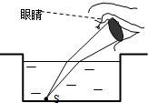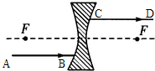
第1题图 第2题图
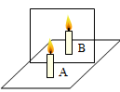
三、实验（每空1分，共18分）
1.如图是“探究平面镜成像特点”的实验装置图．
（1）实验室提供了厚薄不同的两块玻璃板，你应选择 （选填“厚”或“薄”）玻璃板进行实验．
（2）在竖立的玻璃板前点燃蜡烛A，拿未点燃的蜡烛B竖立在玻璃板后面移动，人眼一直在玻璃板的 （选填“前侧”或“后侧”）观察，直至蜡烛B蜡烛A的像完全重合，这种确定像与物大小关系的方法是 （选填“控制变量法”或“等效替代法”）．
（3）实验时，将蜡烛A逐渐远离玻璃板时，它的像的大小 （选填“变大”、“不变”或“变小”）．
（4）移去蜡烛B，在其原来位置上放置一块光屏，光屏上 （选填“能”或“不能”）呈现蜡烛的像．
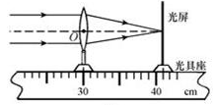

2.“在探究凸透镜成像”的实验中：
（1）一束平行于凸透镜主光轴的光线经过凸透镜后，在光屏上形成了一个最小、最亮的光斑．如图可知，该凸透镜的焦距是 cm．
（2）将蜡烛、凸透镜、光屏依次放在光具座上，点燃蜡烛，若无论怎样移动光屏都不能在光屏上得到像，请你指出其中一条可能原因是 ；
（3）如果物距为8cm，从光屏的一侧透过凸透镜可以看到一个正立、放大的 像（实/虚）； 利用这一原理可以制成 ；
（4）某同学为进一步了解“视力矫正”的原理，利用以上装置，在发光体和凸透镜之间放置不同类型的眼镜片，观察到：
①将远视眼镜片放在发光体和凸透镜之间，光屏上原来清晰的像变模糊了；使光屏靠近透镜，又能在光屏上看到发光体清晰的像．这说明远视眼镜对光线有 作用，它应该是 透镜．由此可知，在远视眼得到矫正之前，物体的像成在视网膜的 （前方/后方）。
②取下远视镜片，重新调整光屏的位置，使它上面的像再次变得清晰，然后将另一个镜片放在发光体和凸透镜之间，光屏上原来清晰的像又变模糊了；再使光屏远离透镜，又可以在光屏上看到发光体清晰的像．这说明戴上这个眼镜可以矫正 眼．
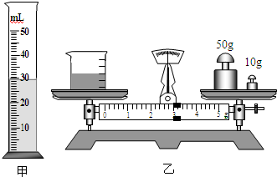
3. 小航在实验室测量盐水密度．他先把天平放在水平桌面上，将标尺上的游码移到标尺左端的 处，发现指针静止在分度盘中央的左侧；则接下来的操作应是：将平衡螺母向 调节，直到指针对准分度盘的中央．接着小航将盐水倒入量筒，如图甲所示，测盐水的体积为 cm³． 然后小航用天平测出空烧杯的质量为30g，然后他将量筒中的盐水全部倒入烧杯，用天平测出烧杯和盐水 的总质量，天平平衡时的情景如图乙所示，则烧杯和盐水的总质量 g．请你根据以上实验数据计算出盐水的密度为 kg/m³．这种测量方法的结果和真实值相比 （偏大、偏小、一样大）．
四、计算题（本题包括2个小题，每题6分，共12分。解答时应写出必要的文字说明、公式和重要的演算步骤，只写出最后答案的不能得分）[来源:学科网]
1. 用激光器向月球发射激光信号，2.7秒后接收到从月球返回的信号，（光速c=3×10⁸m/s）问：
（1）月球距离地球多远？
（2）如果一辆赛车以500km/h的速度不停地跑，它要经过多长时间才能跑完这段路程？
（3）若夜晚时月亮在平静的湖水中成像，已知湖水深20米，则月亮的像到水面的距离是多少？

2. 一捆细铜线，质量是89kg，铜线的横截面积是25mm²．铜的密度是8.9×10³kg/m³．
（1）请你计算，铜线的长度是多少米？
（2）在夏季商品展销会上，此铜线放在太阳下暴晒了1小时，铜线的质量和密度将如何变化？

2016-2017学年第一学期八年级物理期末试题参考答案
一、选择题（每题3分，共45分）
题序 | 1 | 2 | 3 | 4 | 5 | 6 | 7 | 8 | 9 | 10 | 11 | 12 | 13 | 14 | 15
答案 | C | B | B | D | A | C | C | B | C | A | D | C | A | D | C

二、填空题（每空1分，共20分）
1. 响度；能量；音色 2.压缩体积；液化；汽化 3. 红外线；反射；绿
4. 发光；灭菌 5. 目镜；正立；望远 6. 1立方米水的质量是0.8×10³千克；0.8 7. 90；10 8. 最大；0
二、作图题（每题2分，共4分）[来源:学。科。网]
1.如图1所示。（光线方向正确、反向延长找到像各得1分）
2. 如图2所示。（所画的每条光线若无反向延长线各扣1分）
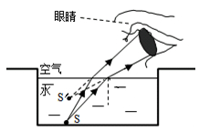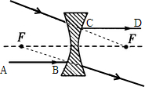
图1 图2
三、实验（每空1分，共19分）
1.（1）薄；（2）前侧；等效替代法；（3）不变；（4）不能．
2.（1）11；（2）物距小于焦距 （三者的中心不在同一高度）；（3）虚；放大镜；（4）①会聚；凸；后方；②近视．
3.零刻度线；右；30，63，1.1×10³，偏小
四、计算题（本题包括2个小题，每题6分，共12分。解答时应写出必要的文字说明、公式和重要的演算步骤，只写出最后答案的不能得分）
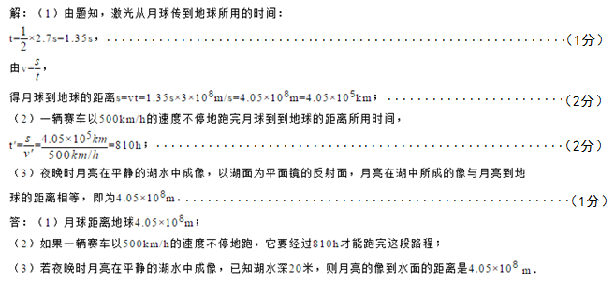
2.